Laboratorio de Computación
Salas A y B
Profesor: | García Morales Karina
Asignatura: | Fundamentos de programación
Grupo: | 1121
No de Práctica(s): | 4
Integrante(s): | Rodríguez Meneses Luis Ricardo
No. de Equipo de cómputo empleado:
Semestre: | 2019-1
Fecha de entrega: | 18-09-2018
Observaciones:

CALIFICACIÓN: ________________

Objetivo:
Elaborar diagramas de flujo que representen soluciones algorítmicas vistas como una serie de acciones que comprendan un proceso.
Desarrollo:
Forma | Función
 | Representa el inicio o el fin del diagrama de flujo.
 | Datos de entrada. Expresa lectura de datos.
 | Proceso. En su interior se expresan asignaciones u operaciones.
No  Si | Decisión. Valida una condición y toma uno u otro camino.
 | Escritura. Impresión del o los resultado(s).
 | Dirección de flujo del diagrama.
 | Conexión dentro de la misma página.
 | Conexión entre diferentes páginas.
 | Módulo de un problema. Llamada a otros módulos o funciones.
 | Decisión múltiple. Almacena un selector que determina la rama por la que sigue el flujo.

Estructura de control secuencial:
Las estructuras de control secuenciales son las sentencias o declaraciones que se realizan una a continuación de otra en el orden en el que están escritas.
Estructuras de control condicionales (o selectivas):
Las estructuras de control condicionales permiten evaluar una expresión lógica (condición que puede ser verdadera o falsa) y, dependiendo del resultado, se realiza uno u otro flujo de instrucciones. Estas estructuras son mutuamente excluyentes (o se ejecuta una acción o se ejecuta la otra).
Estructuras de control iterativas o repetitivas:
Las estructuras de control de flujo iterativas o repetitivas (también llamadas cíclicas) permiten ejecutar una serie de instrucciones mientras se cumpla la expresión lógica.

Ejemplo de condicional simple:
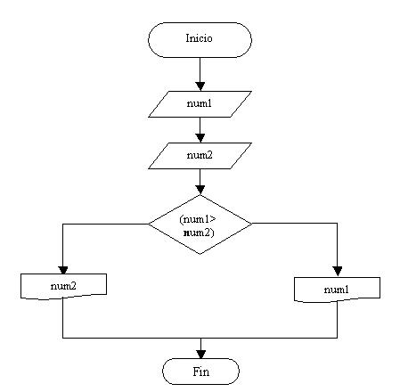

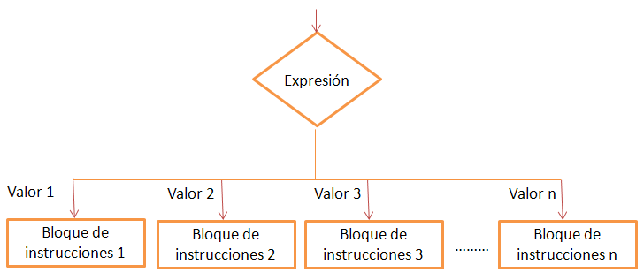
Ejemplo de diagrama de opción múltiple:

Tarea:
Inicio
Inicio

x: Entero
y: Entero
x: Entero

x, y
“Selecciona tu deporte favorito:
1.- Futbol
2.- Tenis
3.- Natación”

x
z= x+y
z= x/y
1 4
2 3
z= x-y
z= x*y
x
x
z
Fin
Futbol
Tenis
Natación
1 3
2
Inicio
Fin
x: Entero
y: Entero

y

1<=y<=10

z= x*y

z
Fin

Conclusión:
El objetivo de la práctica es la creación de diagramas de flujos, pero mientras realizaba estos, me di cuenta de que los diagramas ayudan a una representación gráfica para la solución de un problema. Y a pesar de que se me complica su creación puedo observar su utilidad para la creación de programas con una mayor complejidad para la cual una representación gráfica podría facilitar o incluso hasta mejorar la programación y estructura de un programa. Así que podemos concluir que es una herramienta de gran ayuda para gente que realiza soluciones de problemas, ósea ingenieros.

